|  |  |  |  |  |  |
| --- | --- | --- | --- | --- | --- |
| **活動名稱** | 童詩仿作 | **活動設計者** | | 楊炘怡 | |
| **教材來源** | 自編 | **適用班級** | | 高年級 | |
| **教學目標** | 1.藉由反霸凌宣導進而啟發學生的想像力及觀察力，並學會以有感情的文字表達想法。  2.學習擬人、擬物修辭的運用，使文句更具趣味性，也使全詩更具特色。  3.以其他例子再自行創作。 | | | | |
| **結合議題** | 人權教育、品德教育、資訊教育 | | | | |
| **活動流程** | **活動概說** | | **教學評量** | | **預計教學時間** |
| 引起動機  想一想  童詩仿作 | (一)將「難過」或「傷心」的臉譜投影在黑板，讓學生進行討論，並說出遇到何種情形下會出現這些表情?  (二)將學生的答案寫在黑板上，並加上形容詞。  (三)引導學生想像此「表情」在抽象情感上所具有的意義。  (一)請學生朗讀黑板上的範例，說出這首詩的特色或個人對這首詩的感覺。  (二)請學生把自己想像成霸凌者，並思考：「如果你是霸凌他人的角色，你會有怎樣的想法？」  (三)請學生把自己想像成被霸凌者，並思考：「如果你是被霸凌的對象，你會有怎樣的想法？」  (四)請學生把自己想像成旁觀者，並思考：「如果你看到同學被霸凌你該怎麼做」  與同學合作完成童詩創作並利用電腦文書軟體打字與蒐集相關圖片 | | 口頭分享  口頭分享  完成童詩 | | 10分鐘  30分鐘  40分鐘 |

生命教育 教案

苦

作者:吳建錡、劉佳承、吳若恩

我嚐過苦瓜的苦

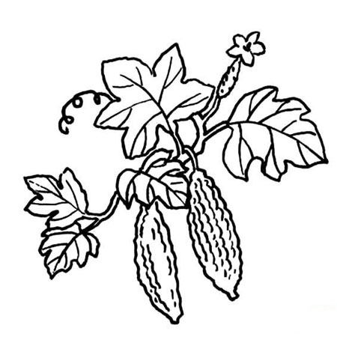但比不上被學長欺負

心理委屈的苦

我嚐過流血的痛

但比不上做錯事

被老師責罵的痛

我嚐過寒風刺骨的冷

但比不上被朋友瞧不起

嫌棄的苦

我嚐過被燒的燙

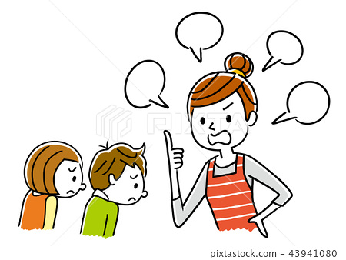但比不過被同學霸凌的憤怒